20.04.2020 r. ( poniedziałek) Temat dnia:
Dbamy o naszą planetę
- Zabawa ruchowa przy piosence „Duży i mały skok”( youtube)
- Czym jest natura? -jak myślisz
- „Natura- czy człowiek”-które przedmioty stworzone są przez naturę a które przez człowieka?
Posegreguj, narysuj na kartce po lewej stronie przedmioty stworzone przez naturę a po prawej stworzone przez człowieka.
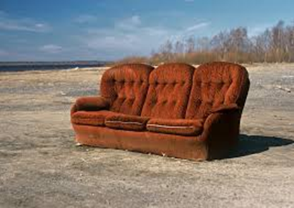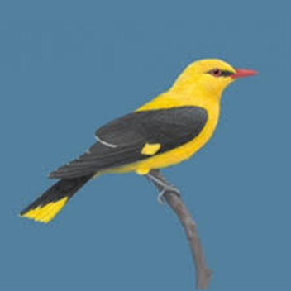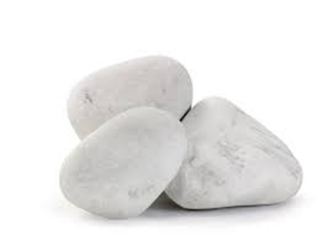

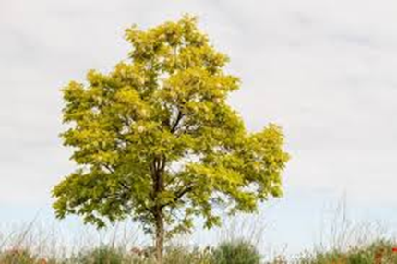

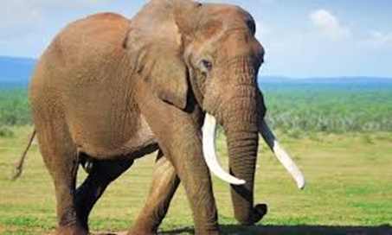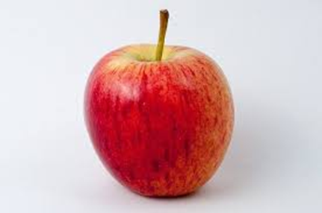

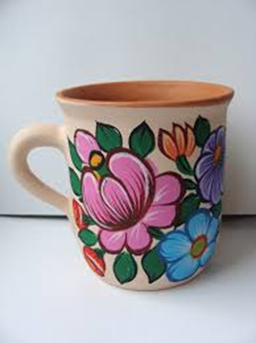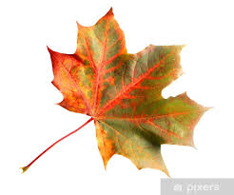
- Jak właściwie należy zachowywać wobec środowiska? -obejrzyj film -youtube-„ W kontakcie z naturą dla dzieci”- i odpowiedz na pytanie.
- Czy podoba wam się ilustracja ? dlaczego?

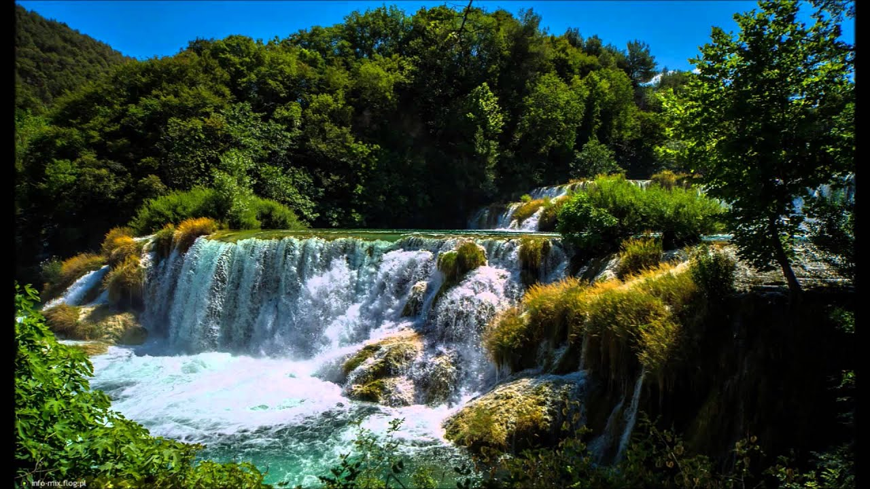

- A co powiecie o następnym obrazku? Co możemy z tym zrobić?

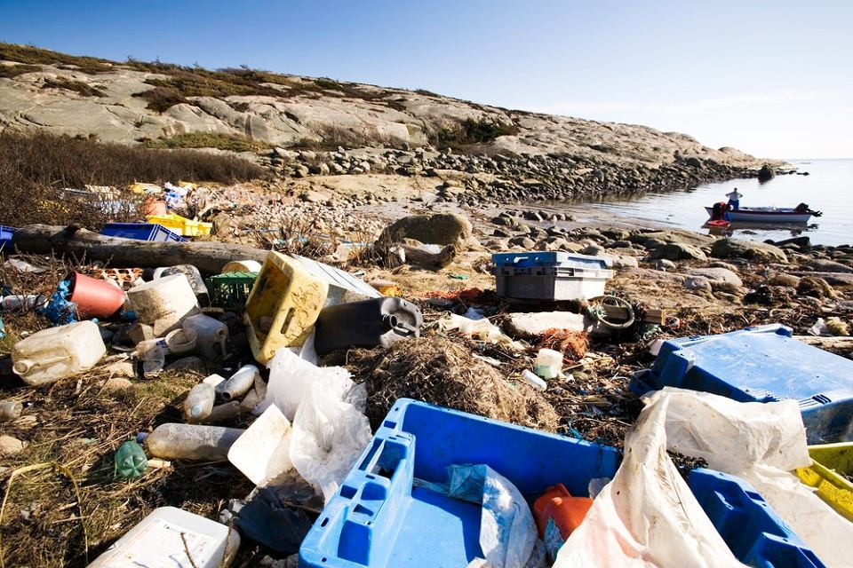
- Jak człowiek wpływa na środowisko- odpowiedz na podstawie obrazków.
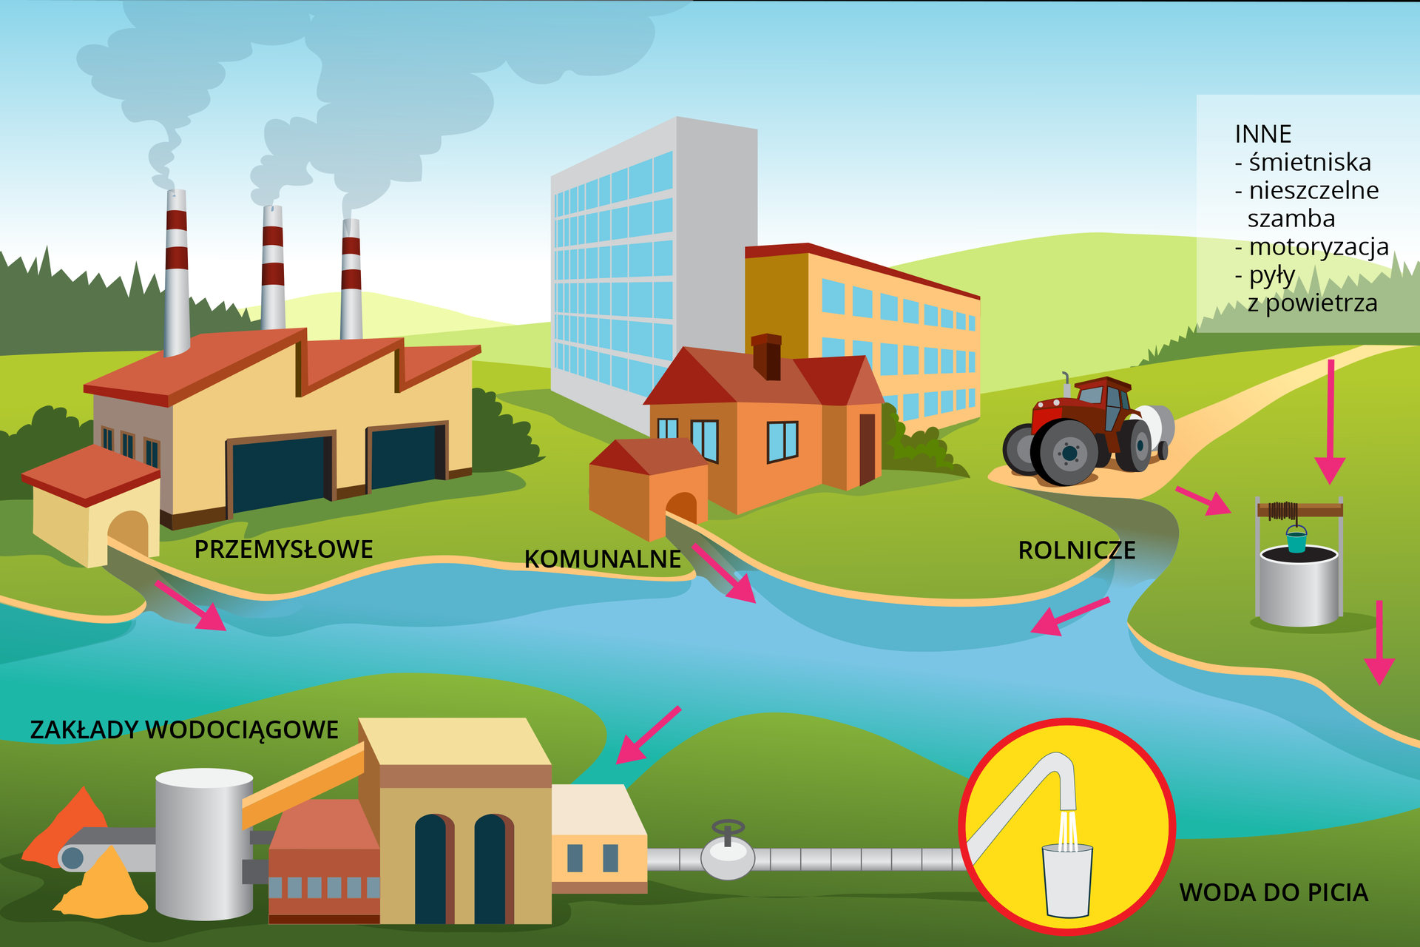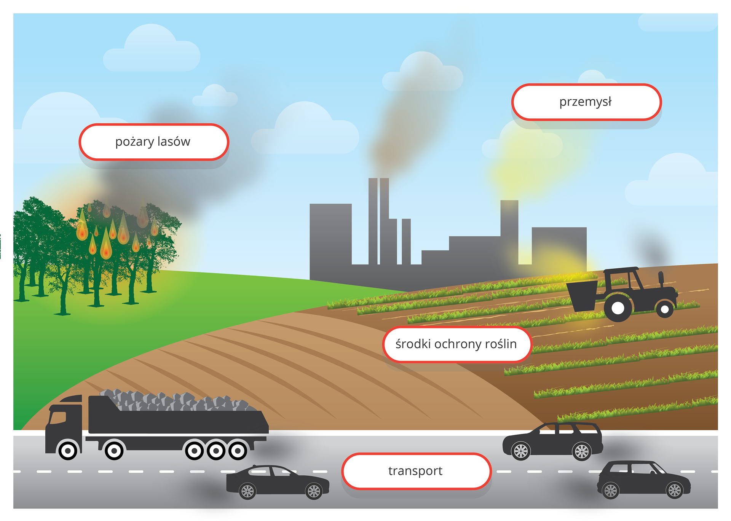
- Zabawa przy piosence-youtube-„Duszki, duszki-chochliki”

21.04.2020r ( wtorek) – Temat dnia :
Dbamy o środowisko
- Wykonaj zadanie i pokoloruj wszystkie literki z.

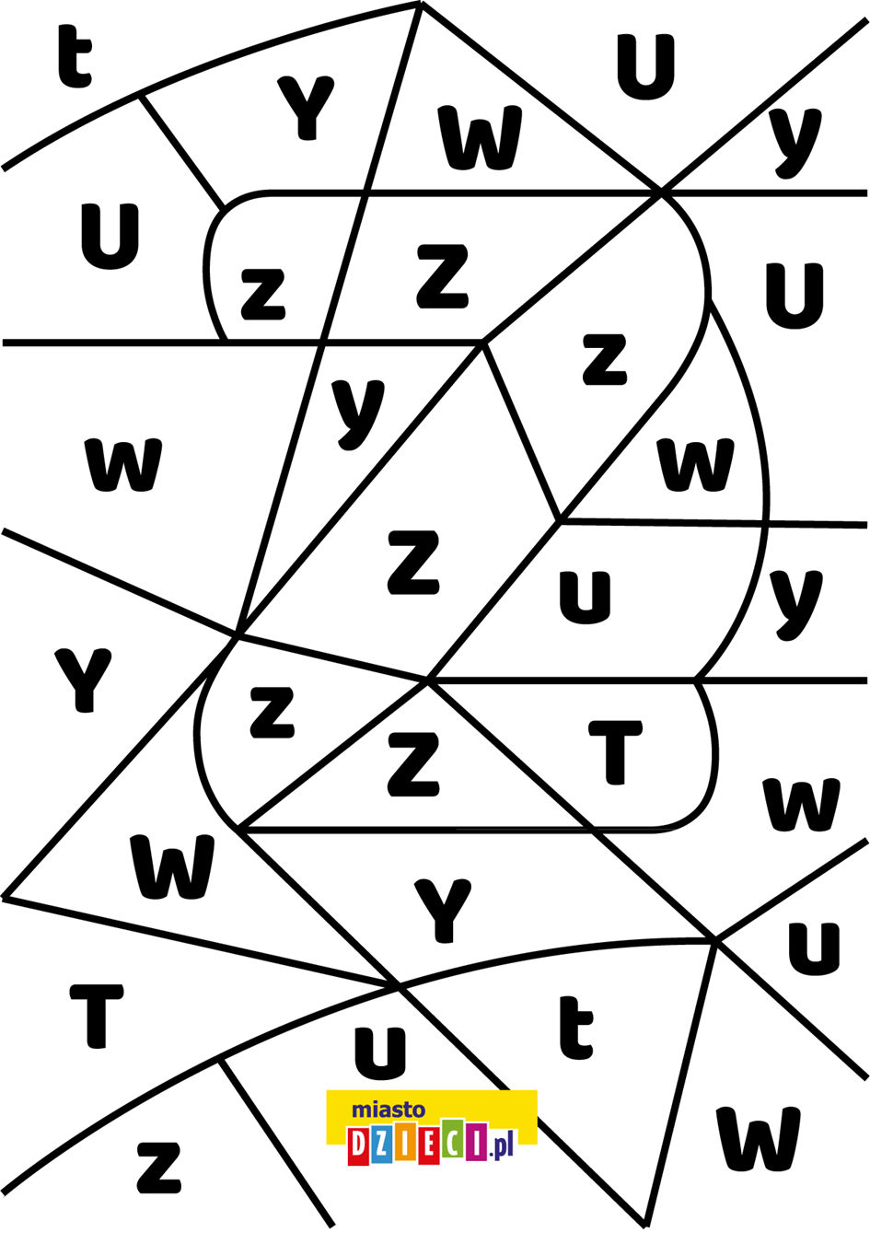

- Zabawa ruchowa z kołem zadań.

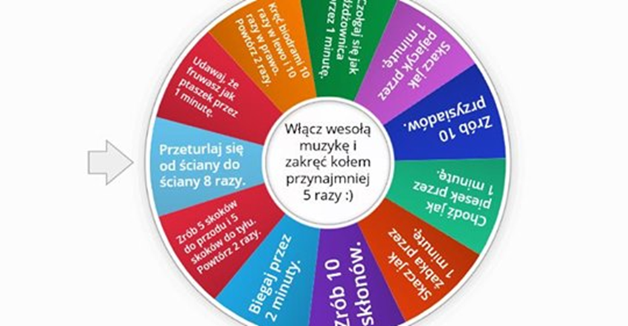

- Dorysuj drugą połowę muszki

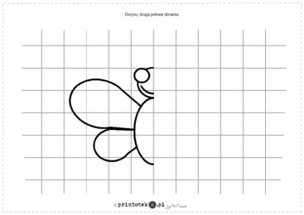

22.04.2020 r. ( środa) - Temat dnia:

Śmieci
1.wykonaj zadanie.
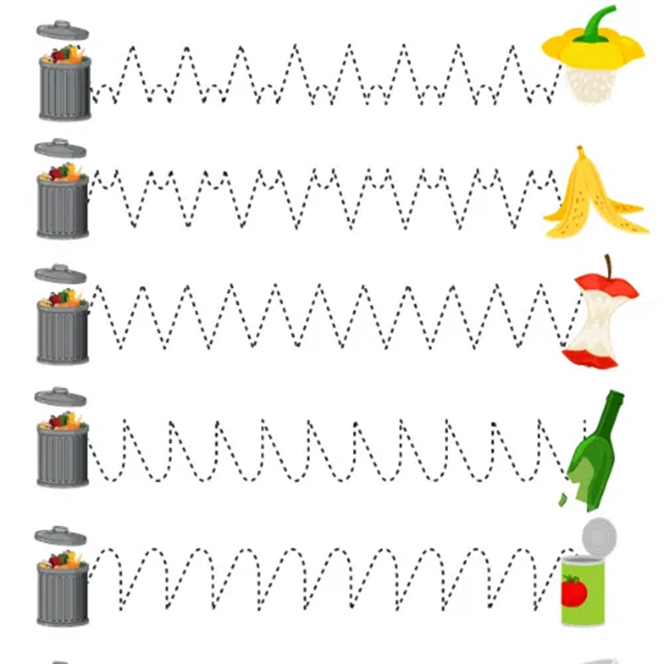

2. Zabawa ruchowa -youtube- Duży i mały skok-wygibasy z naszej klasy
3. Obejrzyj film-youtube- „Pan Sprzątalski”-Porządkowo i odpowiedz na pytania
- jak nazywało się miasteczko?
- co wydarzyło się pewnego dnia?
- jak długo rozkładają się niektóre odpady?
- jak nazywa się ponowne przetwarzanie odpadów?
- jak segregujemy odpady

4.Jakiego koloru były kosze do segregowania śmieci w filmie?
( papier-niebieski; plastik metal-żółty; szkło-biały; resztki jedzenia- brązowy)
Narysuj te kosze i to co powinno się w nich znaleźć.
5.Czy wiesz co oznacza ten znak?
6. Zabawa ruchowa -youtube-„ Najpierw skłon- wygibasy z naszej klasy”
7. Pokoloruj znak recyklingu np. ( wydzieranka, pieczątkowanie palcami, malowanie farbą)

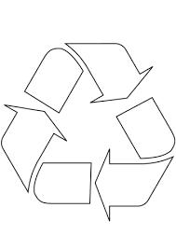

23.04.2020 r. (czwartek) - Temat dnia:

Smog- co to za stwór

- Zagraj z rodzicami w kółko i krzyżyk, wykorzystaj nakrętki z butelek w dwóch kolorach. Gramy na planszy. Wygrywa ten, kto jako pierwszy ułoży trzy nakrętki w jednej linii poziomej, pionowej lub na skos.

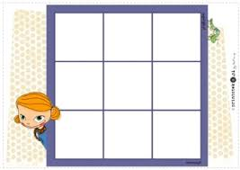

- Zabawy oddechowe z wykorzystaniem wiatraczków. Kładziemy się na podłodze i dmuchamy na niego jak najdłużej potrafimy.
- Wykonaj zadanie- obrysuj przedmioty na kartce:
- plastikowe na żółto
- szklane na zielono
- papierowe na niebiesko
- metalowe na czerwono
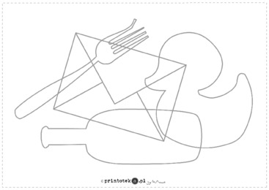

24.04.2020 r. (piątek)- Temat dnia:
Co ja mogę zrobić dla ziemi
- Przejdź labirynt.

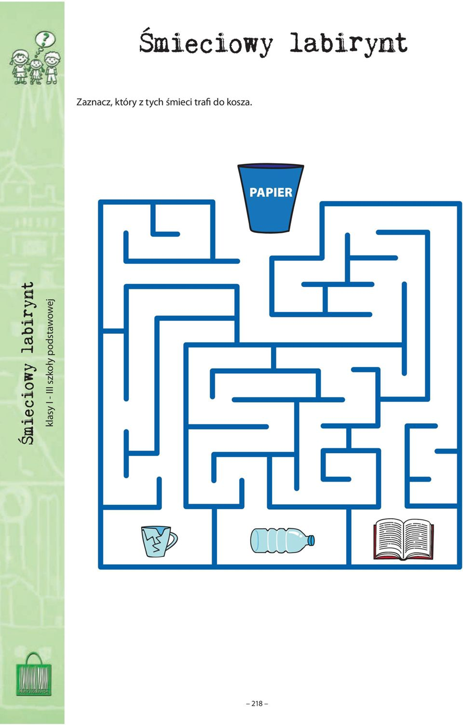
2.Wysłuchaj wiersza; „Chora rzeka” J. Papuzińskiej
Śniła się kotkowi rzeka,
Wielka rzeka , pełna mleka…
Tutaj płynie biała rzeka.
Ale to jest chora rzeka.
Jak tu pusto
Drzewo uschło…
Cicho tak-ani ptak,
Ani ważka, ani komar, ani bąk,
Ani gad, ani płaz, ani ślimak,
Ani żadna roślina wodna,
Ani leszcz, ani płoć, ani pstrąg,
Nikt już nie żyje tutaj,
Bo rzeka jest zatruta.
Sterczy napis „ Zakaz kąpieli”
Mętny opar nad wodą się bieli.
Chora rzeka.
- co się śniło kotkowi?
- jak wyglądał świat w wierszu?
- dlaczego tak było?
- dlaczego rzeka była chora?
- jak myślisz, co spowodowało, że rzeka zachorowała?
3. Do czego potrzebna jest woda?
4. obejrzyj film- youtube- „ Oszczędzaj wodę”
-jak możemy oszczędzać wodę?
5. Zabawa ruchowa- youtube- „ Piosenki dla dzieci- klaśnij w dłonie-klub kaczki niedziwaczki”
6. Co możemy zrobić dla ziemi?
- obejrzyj film- youtube-„ Pan Sprzątalski-jak mniej śmiecić”
* jak można ratować przyrodę?
* co zrobił jeżyk, miś, bóbr, sowa?
* co ty możesz zrobić aby chronić ziemię?
7.Wykonaj dowolna techniką plakat symbolizujący ochronę ziemi( można pokolorować przykładowe prace
Przykładowa praca

